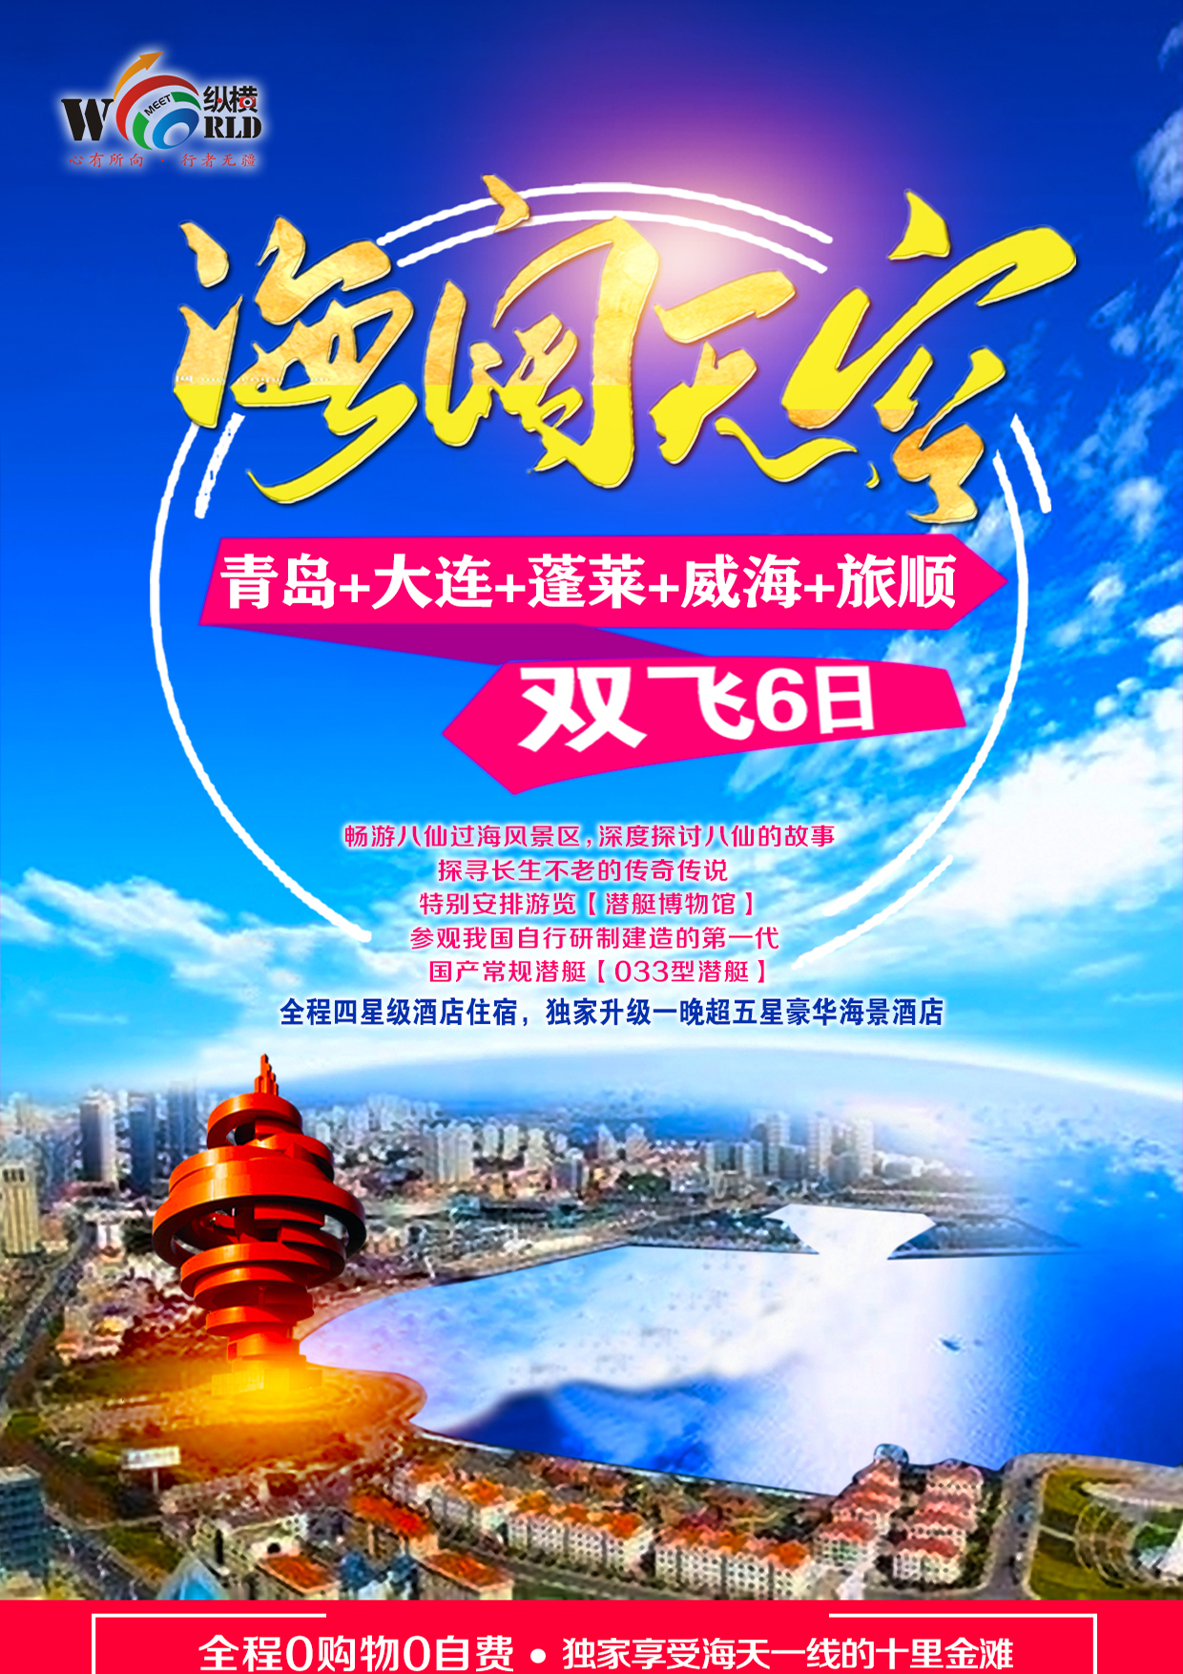



【海阔天空~十里金滩】【产品特色】
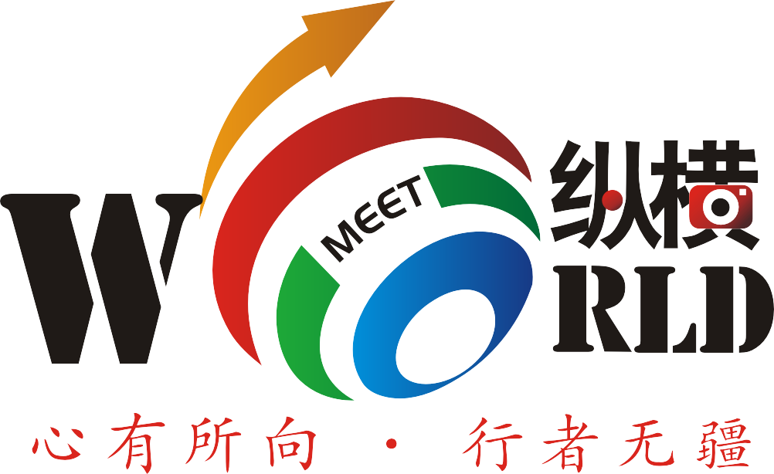

★5AAAAA级景区（蓬莱阁景区，华夏城景区）+5钻景区一价全含：（崂山二龙山，桑沟湾）
★全程入住四星酒店（未挂牌），超值升级一晚豪华五星海景酒店
★全程0购物，0自费（娱乐项目除外）真正纯玩贵族式享受
★拒绝木鱼石、民俗馆、博物馆、韩服之类的隐形暗店，0自费（娱乐项目除外）
★船舱升级四人间带独立卫浴，环境优雅，承诺品质到每一个细节；
★拒绝团队餐厅，全程社会餐厅，独家升级一餐大海中用餐，享受美味的同时欣赏美景大海
青岛特色餐-独家生态庄园用餐；威海-海中餐；蓬莱-八仙过海缥缈宴。
另备当地海鲜市场自由挑选生猛海鲜，社会餐厅加工后，“吃海鲜、哈啤酒”体验胶东风情

日期 | 行 程 安 排 | 用餐 | 酒店
第1天 | 昆明乘机 前往美丽的--青岛【航班：】  小贴士☆ 乘客抵达青岛机场，由工作人员负责接机（一般在机场出站口举客人姓名），安排酒店入住。散客根据人数安排，会以出租车或机场大巴代步.（游客在机场得知飞机晚点请及时与我社工作人员沟通，如因此造成误接、漏接或其他损失由客人自行承担）  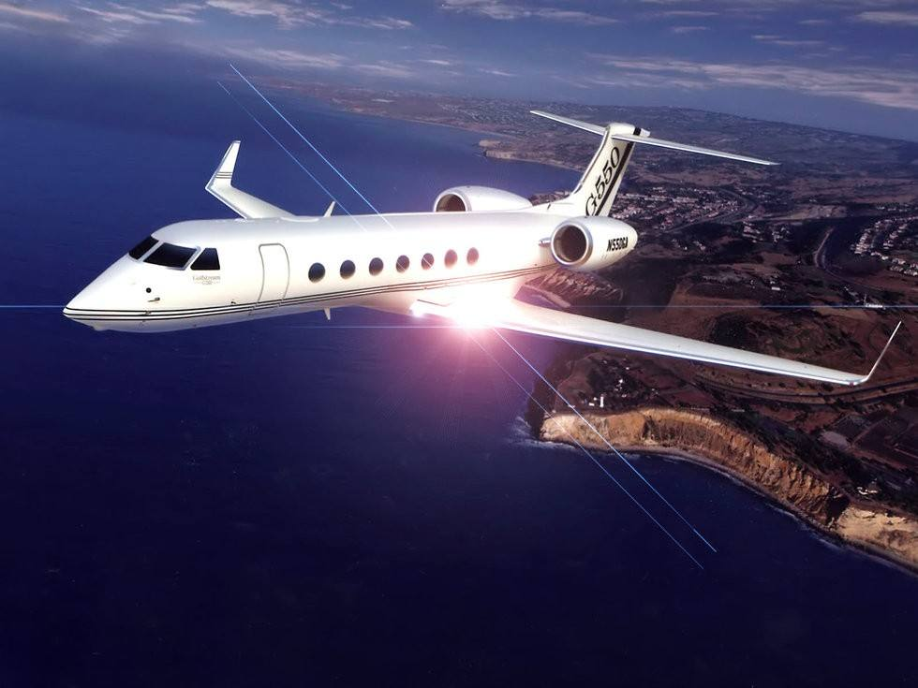  该旅游产品为拼团操作，航班到达时间参差不齐，散客4人以下我们会将相邻抵达的客人统一集中接送，这可能需要您在机场做片刻的等候，小小不周，敬请谅解！！！ | 无 | 青岛
第2天 | 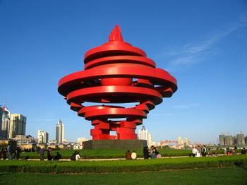  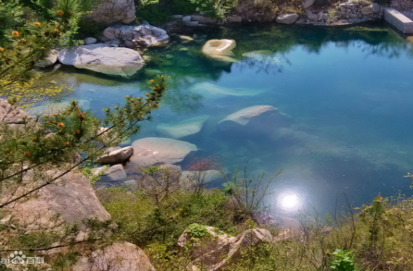  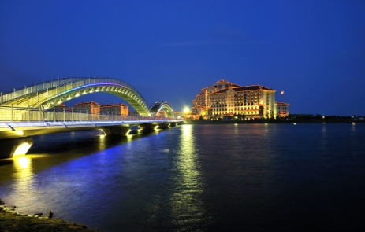  早餐后开始我们的尊享旅途！  ☀【栈桥】：（约 30 分钟）走近被喻为“长虹远引”青岛的象征——栈桥，观赏青岛的近海风光，感受青岛的独特风景“红瓦绿树、碧海蓝天”，海滨浴场。  车览【八大关风景区】 “中国最美的五大城区”之一、素有万国建筑博物馆之称、天然摄影棚之美誉的观赏自然海滨风光；  ☀【五四广场】（30分钟）青岛新区的现代标志，草坪、鲜花、建筑、雕塑与大海，让这个宽阔的广场极富色彩。【奥帆主题公园】---与北京“鸟巢”“水立方”并成为奥运标志建筑：  ☀【崂山二龙山景区】崂山二龙山是崂山国家森林公园腹地，景区内古树参天，奇石林立，终年云雾渺渺。水资源丰富，地下水更丰富优质，著名的崂山矿泉水就是这里生产的。  独家安排生态庄园用餐，美景配美食  后乘车赴海阳，连理岛景区坐落于青岛东邻 110 公里处，居于海阳国家级旅游度假区西南端，比邻全国首个国家级沙滩体育健身基地——海阳国家沙滩体育健身基地，与海阳国际沙雕艺术公园、万米海滩海水浴场遥相呼应，形成横贯东西、纵跨海陆的“黄金三角”。  自然之子儿童乐园：户外生态儿童乐园坐落于东岛花海中，设有树屋、攀爬区、大滑梯、玩沙区、休息区等多个项目，能够满足各年龄段孩子的不同需求，适合亲子游、户外体验游。  花海摸花哈：居住在海边的人们，根据潮涨潮落的规律，赶在潮落的时机，到海岸的滩涂和礁石上打捞或采集海产品的过程，称为赶海。景区为了突出海洋文化特色、反映地方民俗风情。适应了现代人返璞归真、回归自然的心理需求。规划部分沙滩，为游客提供赶海。这边主要以摸花蛤为主。  明天邮局：“ 寄给明天的一封信”  风情篝火晚会：傍晚时分，爱神广场上，燃着熊熊篝火，烤着亲自垂钓打捞的海鲜，与友喁喁私语，或者独坐静享斑斓的夜空，炎热的夏夜凉风习习，伴着欢快的音乐，或吟或唱，或歌或舞，让您感受苍穹之下最美的诗意。  ☀【金沙滩☀十里金滩】海天一线的十里金沙滩坐拥灿烂明媚阳光，湛蓝清澈海水，连绵洁净沙滩，这里环境宽敞且优美，风土热情，我们拥有海天一线的十里金沙滩，黄昏时刻，漫步沙滩来一场欢快的沙滩排球，或准备一次篝火晚会，户外畅玩都是极好的选择！  后乘车赴【盛龙建国】位于海阳市旅游度假区内万米金沙滩上，作为海阳目前最高标准的接待酒店和唯一的涉外接待酒店，能充分享受到满意的服务与优美的景色。  友情提示：如遇台风、暴雨等天气原因，栈桥会改为车览！敬请谅解! | 早  中 | 海阳超五豪华酒店盛龙建国
第3天 | 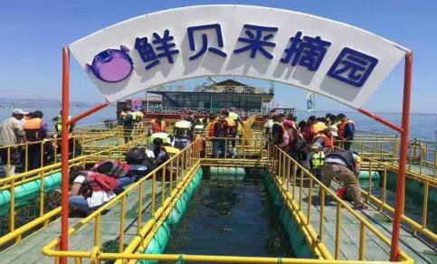  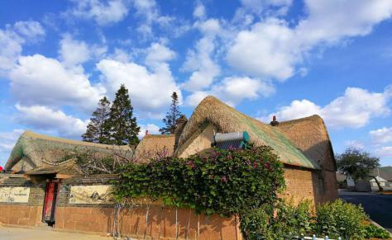  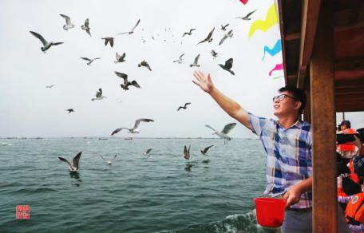  肆意睡醒后，惬意的躺在房间观海听涛，容您对所有海岸度假生活的美好想像。  游览胶东最美古村——东墩村，赏“谷牧旧居”；保存较为完好的海草民居，大海、阳光、蓝天、青石、渔家海草房融为一体  ☀【桑沟湾】+【登海上平台采摘】(耕海牧渔)：胶东半岛独家可以登陆大海中央平台采摘及享用午餐真正的海洋牧场，海上牧场采摘，体验收获的喜悦（海虹、牡蛎、扇贝）并免费品尝，由工作人员免费加工，可尽情享用自己的劳动所得，！一边观看海中养殖的鱼类贝类藻类，一边亲手喂海鸥亲近自然，捞河豚拍照，海上牧场观光，逗河豚喂鱼  ☀独家中餐安排在海上平台，大海中央享用特色午餐，品尝美食的同时欣赏大海美景。  ☀5A【华夏城风景区】“一步一画卷，一城览千年”之称,（游览时间约1小时）。是以展示东方古典文化为主的大型生态文化景区。主要景点有中国跨度最大且极具华夏文化韵味的牌楼—华夏第一牌楼（长86米、高21米）、我国首个三面观音水中显圣大型动态景—圣水观音动感音乐喷泉广场、展示华夏文明始祖夏禹王时期文明的展馆—夏园、建于唐长安年间的千年古寺—太平禅寺、建于明清的古庵—太平庵、龙王庙等十多处景点。  ☀【威海国际海水浴场】它是一个天然海水浴场，滩缓沙细无杂质，水质轻柔干净，环绕浴场的千亩给你带来的无穷乐趣。（如需下海游泳，客人需要签订免责协议）（海边有冲锋舟、橡皮艇等各种海上项目，可根据个人喜好选择）  晚上您可以自费观看【神游华夏】演义（自理299元或399元分区域不同）（著名导游赵安打造的世界首部360度全方位大型山水实景演出，通过《开天辟地》、《寻祖溯源》、《天地和谐》、《世外桃源》等七个篇章及七个真山真水的舞台变换深度展现了博大精深的华夏文明。  温馨提示：  体验【登海上平台采摘】项目时，请听从工作人员安排，乘船时请穿好救生衣，注意安全！ | 早  中 | 威海
第4天 | 睡到自然醒，伸伸懒腰，开始接下来的旅程。  【养马岛度假区】经养马岛跨海大桥赴养马岛度假区，这里是中国首部电视景点栏目居中《养马岛之恋》的实景拍摄地，切身感受胶东海岛渔村风貌。  【西海岸跨海大桥】是国内首例通车运行的,独塔双跨自锚式悬索桥;“仙境海岸，鲜美烟台”让更多的人感受到烟台的魅力所在。  ☀【5A蓬莱阁景区】（约90分钟）是中国古代四大名楼之一，是一处凝聚着中国古代劳动人民智慧和艺术结晶的古建群。素以“人间仙境”著称于世，其“八仙过海”传说和“海市蜃楼”奇观享誉海内外；是中国古代民间和道教传说中著名的神仙住所和人间仙境。  晚餐推荐：当地海鲜市场自由挑选生猛海鲜，社会餐厅加工后，“吃海鲜、哈啤酒”体验胶东风情  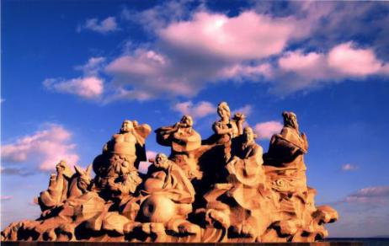  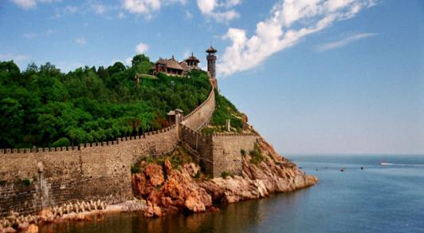  后根据船时间安排送港口，乘船赴大连。  温馨提示：烟台或威海乘船赴大连（或火车返程，由于散拼团游览结束较早，客人候船时间较长等原因，请客人自由活动等待上船时间，感谢理解。 | 早  中 | 船上
第5天 | 早接船后（由于抵达时间尚早，下船后您可以先在码头自行用早餐，等候导游和车辆来接您，感谢您的理解）  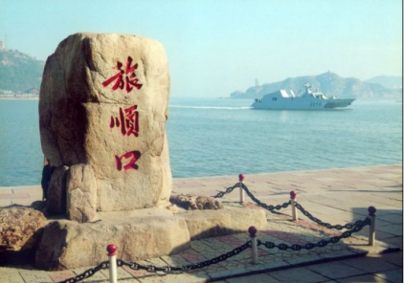  【跨海大桥】全长约6公里，中国首座海上地锚悬索式跨海大桥，车游并远眺星海广场与大海的深处！  【游旅顺口】国家级风景名胜区、国家级自然保护区、国家级森林公园“中国近代史露天博物馆”之称，  【东鸡冠山景区】展示当年日俄战争十分惨烈的遗址。  【军港游园景区】落于白玉山南麓，旅顺军港北岸；占地面积为5839平方米的人造公园；可以直接参观真正意义上的“旅顺口军港”  【白玉山风景区】海拔165米，是观赏旅顺城市全貌和旅顺军港的最佳地点！  【游闯关东】主要建设场景有罗氏圈(罗氏圈是根据闯关东2修建的一个老奉天城内的贫民区)、清风小镇(闯关东民俗文化村)、王家大院、焦家大院、山东大院等以及警察署、宪兵队、酒馆、当铺、赌场等相关街道、场景组成  【潜艇博物馆区】一个景点、三个特色、中国独有、必须首例！【033型潜艇】我国自行研制建造的第一代国产常规潜艇，现作为爱国主义和国防教育的基地；【巡航体验馆】国内首个潜艇巡航模拟馆，带您体验到犹如乘坐真实潜艇的种种感受，【电岩炮台区】原是清军在旅顺口沿岸修筑的13个炮台中的一座。参观东方“纳粹营”——【日俄监狱旧址】（周一闭馆，凭身份证参观）这座由两个帝国主义国家在第三国先后建造的监狱，是帝国主义列强侵华和反人类的铁证，【小平岛游艇码头】漂洋过海来看你。。。乘坐动感的帆船出海，【星海广场】亚洲最大的城市广场，大连市的城市标志之一,俄罗斯风情一条街。 | 无 | 大连
第6天 | 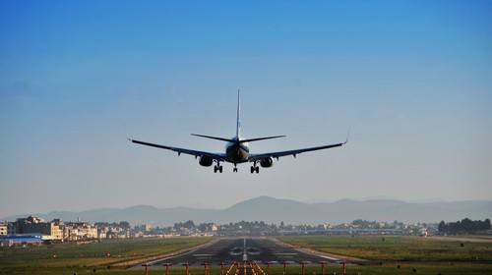  早餐后，根据航班时刻送团，乘机返回昆明，结束愉快行程，返回温馨的家。【航班：】 | 早 | 无

服务标准

住 宿 | 全程按照四星酒店建造的标准间（未挂牌）升级一晚超五星豪华酒店  （由于各地区对星级酒店的评定标准存在差异，若是造成旅游者在住宿方面的心理落差，还请各位游客见谅！（出现自然单男单女，于当地调整三人间或于其他客人拼住，若无法拼住由客人自理单房差）；山东省政府为了提倡环保，所有宾馆、酒店取消一次性洗漱用品，请客人自备。  参考酒店：  青岛：怡友大酒店，前哨大酒店，山鼎大酒店，翰源世纪，复盛大酒店，斑马酒店等同级  威海：威达大酒店、韵卓、明月、富丽华大酒店等或同级酒店  烟台：万行智选、金海、通汇品尚、香悦四季等或同级酒店  一线超五星酒店：盛龙建国  大连：天通，繁华四季，金柏国际等或同级酒店
交 通 | 昆明-青岛/大连昆明往返飞机；当地空调旅游巴士。
餐 饮 | 4早3正餐（正餐餐标30元/人顿，不吃不退，团餐不含酒水）
门 票 | 行程内所列各景点首道大门票。
导游服务 | 持有全国导游资格证及IC卡上岗，专业导游讲解服务；
儿 童 | 儿童报价仅含半餐、车、导服，不含门票、不占床。
报价未含 | 酒店电话费；洗衣费、购物等个人消费；国家政策性调价及因罢工、交通延阻、天气变化、自然灾害等人力不可抗拒因素所引起的额外费用。
购物店安排 | 全程0购物、全程0自费
备 注 | 1、我社有权在不减少景点的前提下，对行程的先后顺序进行调整  2、因航空公司新规，2017年1月1号起，因天气原因，交通管制等造成航班延误及取消，航空公司均不对客人进行经济补偿，乘机人因滞留延误产生的额外餐饮、住宿等费用、及由此导致的客人行程发生变更（缩短行程）等，旅行社不承担任何责任及费用，但旅行社有义务会协助游客妥善处理相关事宜。
游客友情告知

一、用餐
1、旅游在外，吃的一定没有家里的好，有可能大家口味都不一样，环境不同等，建议大家可以自备一些咸菜。
2、旺季时餐厅也存在排队等候用餐的现象，请您给予理解和配合，耐心等待。早餐由酒店免费提供，不用不退。少数民族或者有特殊饮食习惯的游客餐自理。
二、住宿
1、入住酒店把贵重物品随身携带，钱、手机、身份证、金银首饰等请贴身保管,丢失后旅行社概不负责，但愿意帮助游客协调处理相关事宜。
2、酒店为客人准备的是双人标准间，团队中出现自然单男单女尽量协调安排拼房，如无法拼房请补单房差。
三、行
1、团队机票，不可改签、退票！出发前请务必携带好个人有效证件（身份证证等）； 如因旅游者提供的证件信息不实不详造成的所有损失由旅游者承担。旅行社不承担责任。
2、旅游期间行程比较辛苦，在旅游时都会在早上的6点起床，7点发车，因为行车的早高峰在8:00-9:30左右容易堵车，所以我社为了避免影响大家正常的出游，会提前开车出发，早起望大家谅解。
3、同意我社导游或全陪视具体情况合理调整行程中景点游玩顺序，但不减少行程中景点数量。
四、门票
1、报价中已包含行程中所列景点首道大门票，所有门票均为提前预定，因客人个人原因不去扣减损失，退还剩余部分
2、旅行社赠送的景点或项目报价时均未收取游客费用，属旅行社附属项目。如遇特殊情况不能参加，游客在知情的情况下不退费用。
五、景点游览
1、在旅游活动中，请大家遵守纪律，顾全大局，不得单独行动，不打招呼就行动，一旦掉队请及时和导游联系或是到导游指定的位置等侯，不得影响其他游客正常的旅游次序。出门在外，安全第一！
2、因景区内游客人数众多，每到一个景点，请大家跟紧导游，认真听导游讲解，导游讲解完后，会给大家照相和选购纪念品的时间。
3、各景区内有方便快捷的景区交通工具（费用自理），请需要乘坐的游客提前告知导游，方便导游为您购票乘坐。
六、特别注意
1、如有人力不可抗拒因素所产生费用游客自己承担，游客因个人原因临时放弃游览，酒店住宿、餐、车等费用均不退还请游客予以谅解。
2、游客自行前往的购物店所购商品出现质量问题旅行社不承担任何责任；建议购物时慎重考虑、把握好质量与价格在当地购物时要开具发票并妥善保管；
3、行程中个人原因脱团，一切费用不退，不接受客人自行网上订门票，如果使用按实际门票价格结算！行程中所有赠送项目为我社无偿提供给游客，不论任何原因均不产生退费。全程无购物（部分景区、酒店内设有购物场所，属于自行商业行为）如旅游者在旅行社协助安排的购物场所购买的产品，如旅游者有退换货要求时需将产品及售卖单据提交旅行社，旅行社有协助乙方退换货的责任和义务。

本人（代表）已经仔细阅读此行程内容并知晓上述“游客告知书”及所有内容，无异议，自愿签字并同意做为合同附件！
客人联系电话： 、人数: 、合同编号:
客人签字确认: 、日期:

